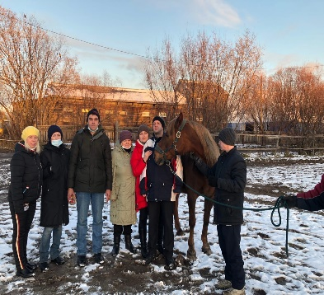  Оздоровительные и социокультурные  (ответственный специалист - Бекетова Е.Н.)  - Оздоровительные занятия  вторник 15.30 – 16.30  Четверг – 14.00 – 15.00  Пятница 14.00 – 15.00  - «Танцевальный клуб» - среда 15.00 – 16.00  - Иппотерапия – суббота 12.00 – 15.00  - «Литературная гостиная» (виртуальные музеи, экскурсии, встречи с интересными людьми, концерты) - 1 раз в месяц по расписанию    СТРУКТУРА ДНЯ  9.00 – 10.00 – индивидуальные консультации специалистов  10.00 – 10.30 – приход клиентов  10.30 – 11.00 – общее собрание  11.00 – 13.00 – теоретические и практические занятия  13.00 – 14.00 – обед  14.00 – 16.30 - теоретические и практические занятия  16.30 – 17.00 – уход клиентов  «Родительский клуб» 1 раз в месяц (последняя пятница месяца) 17.00 | Архангельская региональная общественная организация по содействию лицам с ментальными особенностями здоровья «Мост»    РЕАБИЛИТАЦИОННЫЕ  ПРОГРАММЫ  
   | Архангельск, набережная Северной Двины д.4
   | С 9.00 до 17.00 кроме субботы и воскресенья
   | +7(977) 046-59-98
   | arhmost29@yandex.ru
   | www.arhmost.ru

Психологические и психотерапевтические  (ответственный специалист - Гузенко О.А.)  - Психологические групповые тренинги (понедельник, пятница 11.00 – 13.00)  Индивидуальные консультации по предварительной записи  - Психотерапевтические групповые занятия (среда 15.30 – 16.30)  Индивидуальные консультации по предварительной записи  - Психообразовательные занятия (вторник 12.00 – 13.00)  - Арттерапевтические занятия (понедельник 14.00 – 15.30)  Вокалотерапия (пятница 15.00 – 16.30)  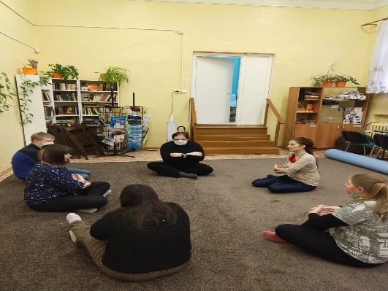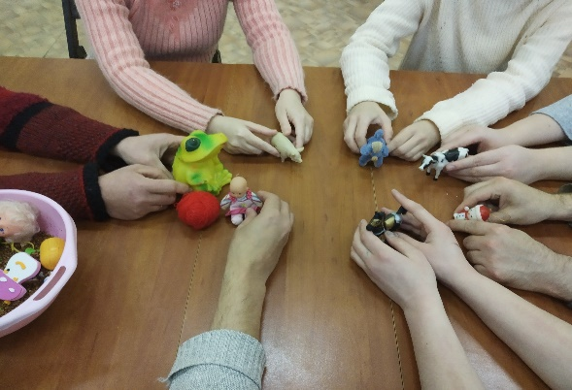  Социально-бытовые  (ответственный специалист - Работнова М.В.)  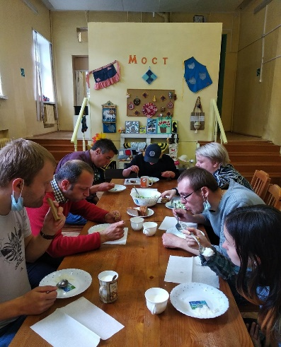  Теоретические и практические занятия  (ежедневно 10.00 – 16.30)  распределение бюджета,  покупка продуктов и предметов гигиены  (1 раз в неделю)  приготовление пищи, сервировка стола  (ежедневно 11.00 – 14.00),  уход за одеждой (стирка, ремонт) (2 раз в месяц),  уборка и мелкий ремонт жилища (ужедневно),  навыки самогигиены (1 раз в неделю). | Дневная занятость и трудоустройство  (ответственный специалист - Демчук И.В.)  - групповые занятия и индивидуальные консультации  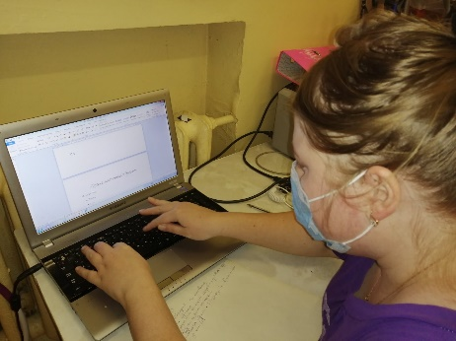  (с 11.00 – 13.00, 14.00 – 16.00)  - «Школа правовой грамотности»  встречи с юристом  (1 раз в месяц по расписанию)  - «Школа компьютерной грамотности»  (2 раза в неделю по расписанию)  - «Школа трудоустройства»  (2 раза в месяц по расписанию)  - Мастерская (швейная и столярная) - ответственный специалист – Латухина М.Е.  Швейная - ежедневно 10.00 – 13.00, 14.00 – 17.00  Столярная - понедельник, среда 12.00 - 13.30  Обучение трудовым навыкам:  - Делопроизводитель  - Курьер  - Дежурный  - Уборщица  